**Trường Cao Đẳng Kỹ Thuật Cao Thắng**

**Khoa Công Nghệ Thông Tin**

Đồ Án Tester

-*-*-*-*-*-*-*-*-*-

Tên đề tài:

* Quản Lý Bán Sách *



* Người hướng dẫn: Dương Hữu Phước *
* Tên sinh viên: Bùi Huy Hoàng,Đỗ Thanh Sơn,Đặng Hiếu Liêm,Võ Tiến Phúc*

TP HCM 2020

Mục lục

Chương 1: Giới thiệu 3

Chương 2: Mô tả nghiệp vụ 3

❖ Hoạt động nghiệp vụ thư viện 3

❖ Yêu cầu hệ thống 4

Chương 3: Giải pháp đề xuất 4

1) Kiến trúc tổng thể 4

2) Giải pháp công nghệ 5

Chương 4. Thành phần tác nhân 5

1) Sơ đồ phân cấp chức năng 5

2) Mô tả chức năng 6

3) Sơ đồ use-case tổng quát 6

4) Phân rã biểu đồ use case 10

Chương 5: Thành phần dữ liệu 12

❖ Thiết kế cơ sở dữ liệu 12

❖ Mô tả các loại thực thể 13

Chương 6: Thành phần giao diện 14

Chương 7: Kết luận 17

# Chương 1: Giới thiệu

Với sự đổi mới chống mặt của công nghệ, con người ngày nay đã có thể tiếp cận và sử dụng các tiện ích nghe tưởng chừng rất xa vời ở các thập kỷ trước. Chỉ với một thiết bị điện tử có kết nối internet và một tài khoản ngân hàng, người tiêu dùng có thể điều khiển mọi mặt đời sống tài chính một cách nhanh chóng và đơn giản.

Hiện nay, rất nhiều công ty công nghệ trong và ngoài nước mở rộng quy mô hoạt động tại Việt Nam và hướng ra khu vực thế gới. Do vậy, nhân sự ngành công nghệ thông tin hứa hẹn sẽ trở thành nguồn nhân lực then chốt để phát triển lĩnh vực công nghệ trong tương lai.

Nếu trước đây khi có nhu cầu mua bán sách phải làm các thủ tục phức tạp, thì ngày nay mọi thủ tục mua bán sách có thể thực hiện một cú click chuột.

Việc phần mền quản lý sách ra đời sẽ giúp các thủ thư đỡ mất công tìm kiếm hay nhập dữ liệu sách một cách thủ công trong một khối dữ liệu khổng lồ, giúp việc quản lý sách, thuận tiện hơn, giúp con người quản lý tiện hơn trong việc tra cứu thông tin sách của mình. Giúp cho các nhân viên làm thủ tục mua bán sách dễ dàng hơn.

Trong quá trình làm đồ án, chúng em sẽ không tránh khỏi những sai sót, chúng em xin trân trọng tiếp thu những ý kiến đóng góp cũng như như phản hồi của thầy để chúng em có thể làm tốt hơn sau này. Một lần nữa chúng em xin trân thành cảm ơn thầy đã truyền đạt những kiến thức cần thiết để chúng em có thể hoàn thành tốt đồ án này.

# Chương 2: Mô tả nghiệp vụ

* Hoạt động nghiệp vụ sách

Các họat động nghiệp vụ của một thư viện sách thông thường có thể được tóm tắt như sau:

* Thư viện tạo các thẻ sách gồm các thông tin: Mã sách, tên sách, số lượng, năm xuất bản, nhà xuất bản, tác giả, thể loại, giá mượn, ngày nhập.
* Mỗi độc giả được cấp một tài khoản, gồm các thông tin: Mã độc giả, tên độc giả, gới tính, ngày sinh, địa chỉ, CMND, SDT.
* Sau khi kiểm tra đầy đủ thông tin, nhân viên kiểm tra điều kiện mua sách của độc giả và xác nhận cho phép mua sách, thu tiền của độc giả. Một số thông tin trong hóa đơn được lưu lại để quản lý.
* Khi độc giả trả sách: xác nhận thẻ độc giả, xác định phiếu mượn, việc trả sách được ghi nhận vào dòng ngày trả và tình trạng. Phiếu mượn được lưu lại để quản lý và theo dõi.
* Sách bị trả trễ lịch hẹn hoặc hỏng sẽ bị phạt
* Yêu cầu hệ thống

Hệ thống sách được xây dựng nhằm mục đích giải quyết các yêu cầu chức năng sau:

* + - Cung cấp cho thủ thư như thông tin về các cuốn sách đã được mua chưa
    - Thống kê hàng tháng số sách cho mượn theo các chủ đề, tác giả,…
    - Hỗ trợ thủ thư cập nhật thông tin sách, xác nhận cho mượn sách và nhận lại sách khi độc giả trả sách.
    - Hỗ trợ quản lý các thông tin và độc giả dựa trên thẻ độc giả, thông tin phiếu mượn.
    - Hỗ trợ quản lý các thông tin về độc giả dựa trên thẻ độc giả, thông tin phiếu mượn.
    - Hỗ trợ chức năng quản trị chung hệ thống, trong đó người quản trị chung có thể thay đổi thông tin hoặc thêm bớt các thủ thư.

# Chương 3: Giải pháp đề xuất

1. Kiến trúc tổng thể
   1. Mô tả môđun Quản lý sách

Actor: Nhân viên

Chức năng:

* + - 1. Thêm, xóa, sửa sách
      2. In danh sách sách
  1. Mô tả môđun Quản lý tài khoản

Actor: Quản lý

Chức năng:

* + - 1. Thêm, xóa, sửa tài khoản
      2. In danh sách tài khoản
  1. Mô tả môđun Quản lý chi tiết hóa đơn

Actor: Nhân viên

Chức năng:

* + - 1. Nhập, chỉnh sửa thông tin trên danh sách hóa đơn
      2. In danh sách sách
  1. Mô tả môđun Chỉnh sửa thông tin

Actor: Nhân viên

Chức năng:

* + - 1. Sửa thông tin tài khoản, sách từ quản lý
  1. Mô tả môđun Thống kê sách

Actor: Nhân viên

Chức năng:

* + - 1. Xem thống kê sách

1. Giải pháp công nghệ
   1. Sử dụng Visual Studio 2013 để viết chương trình.
   2. Sử dụng SQL Sever 2013 để lưu trữ dữ liệu.
   3. Sử dụng Power Designer để vexsow đồ use-case, sơ đồ ER.

# Chương 4. Thành phần tác nhân

1. Sơ đồ phân cấp chức năng
   1. Xác định các chức năng hệ thống



Hình 1: Sơ đồ phân cấp chức năng

1. Mô tả chức năng
   1. Quản trị hệ thống: admin sử dụng chức năng quản trị hệ thống để quản lý thông tin người dùng và phân quyền người dùng: thủ thư, thủ kho….
   2. Quản lý sách: hệ thống cho phép quản lý toàn bộ thông tin của tất cả sách của thư viện, cho phép thêm, xóa, thay đổi thông tin của sách.
   3. Quản lý tài khoản: hệ thống cho phép quản lý thông tin cá nhân của từng độc giả, thêm, xóa, sửa thông tin cá nhân tài khoản.
   4. Quản lý hóa đơn: hệ thống cho phép quản lý việc mượn trả sách của độc giả, hỗ trợ tạo phiếu mượn, gia hạn sách,…
   5. Thống kê: hệ thống cho phép thống kê số lượng sách đã được bán.Giúp người quản lý thư viện nắm rõ tình hình mượn trả sách của thư viện.
2. Sơ đồ use-case tổng quát

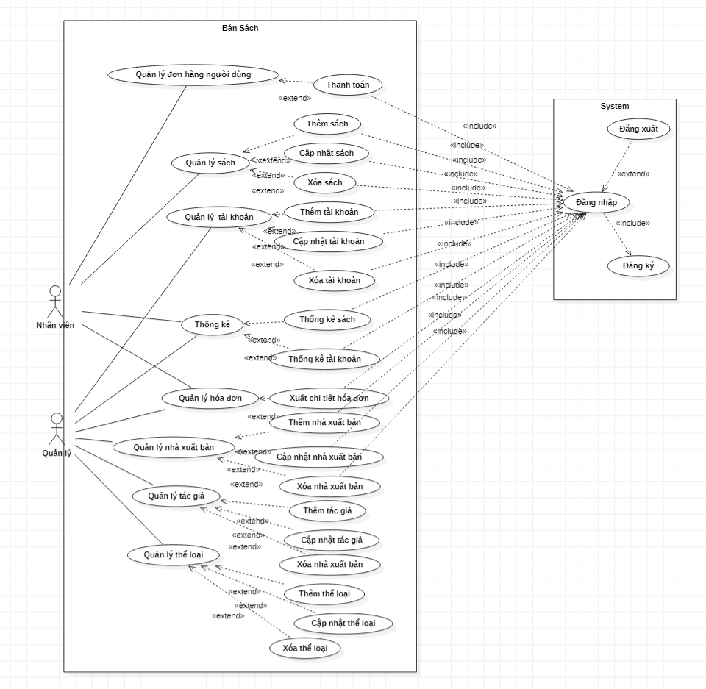

Hình 2: Biểu đồ use case

1. Usecase quản lý tài khoản
   1. Đặc tả đăng ký tài khoản

Bảng 1.1 : Đặc tả đăng ký tài khoản

|  |  |  |  |
| --- | --- | --- | --- |
| Mã Usecase | UC01 | | |
| Tên Usecase | Use case đăng ký tài khoản | | |
| Tác nhân | Nhân viên | | |
| Mô tả | Cho phép nhân viên đăng ký tài khoản | | |
| Luồng sự kiện |  | Tác nhân | Hệ thống phản hồi |
| 1 | Chọn chức năng đăng ký tài khoản |  |
| 2 |  | Đưa ra giao diện đăng ký |
| 3 | Nhập thông tin |  |
| 4 | Nhấn nút đăng ký |  |
| 5 |  | Hệ thống xác nhận thông tin. Nếu hợp lệ, hệ thống tiếp nhận thông tin, đưa ra thông báo thành công. |
| Luồng thay thế và các ngoại lệ |  |  | Nếu dữ liệu nhập không hợp lệ , hệ thống đưa ra thông báo về yêu cầu nhập lại. |
| Điều kiện sau | * Hệ thống gửi thông tin lên sever để lưu vào cơ sở dữ liệu. | | |
| Điều kiện thoát | * Khi chức năng thực hiện thành công * Khi người dùng chọn nút thoát. | | |

* 1. Đặc tả đăng nhập tài khoản

Bảng 1.2 : Đặc tả đăng nhập tài khoản

|  |  |  |  |
| --- | --- | --- | --- |
| Mã Usecase | UC02 | | |
| Tên Usecase | Use case đăng nhập tài khoản | | |
| Tác nhân | Nhân viên, Quản lý | | |
| Mô tả | Cho phép quản lý truy cập vào hệ thống | | |
| Điều kiện tiên quyết | Nhân viên, Quản lý đã có tài khoản | | |
| Luồng sự kiện |  | Tác nhân | Hệ thống phản hồi |
| 1 | Truy cập vào ứng dụng |  |
| 2 |  | Đưa ra giao diện đăng nhập |
| 3 | Nhập thông tin |  |
| 4 | Nhấn nút đăng nhập |  |
| 5 |  | Hệ thống xác nhận thông tin, hệ thống tiếp nhận thông tin gửi lên serve kiểm tra. Nếu hợp lệ, đưa ra thông báo thành công và đưa ra màn hình chính thức năng cho người dùng, nhân viên, quản lý sử dụng. |
| Luồng thay thế và các ngoại lệ |  |  | Nếu dữ liệu nhập không hợp lệ , hệ thống đưa ra thông báo về yêu cầu nhập lại. |
| Điều kiện sau | * Đăng nhập vào hệ thống. | | |
| Điều kiện thoát | * Khi chức năng thực hiện thành công * Khi nhân viên, quản lý chọn nút thoát. | | |

* 1. Đặc tả cập nhập thông tin tài khoản.

Bảng 1.3 : Đặc tả sửa thông tin tài khoản

|  |  |  |  |
| --- | --- | --- | --- |
| Mã Usecase | UC03 | | |
| Tên Usecase | Use case sửa thông tin tài khoản | | |
| Tác nhân | Quản lý | | |
| Mô tả | Cho phép quản lý sửa thông tin về tài khoản của nhân viên. | | |
| Điều kiện tiên quyết | Quản lý đã có tài khoản và đăng nhập vào hệ thống, đang ở giao diện quản lý tài khoản. | | |
| Luồng sự kiện |  | Tác nhân | Hệ thống phản hồi |
| 1 | Nhấn nút sửa |  |
| 2 |  | Cho phép sửa thông tin |
| 3 | Nhập thông tin |  |
| 4 | Nhấn nút sửa |  |
| 5 |  | Hệ thống xác nhận thông tin. |
| 6 |  | Nếu hợp lệ, đưa ra thông báo thành công và tải lại thông tin nhân viên. |
| Luồng thay thế và các ngoại lệ |  |  | Nếu dữ liệu không hợp lệ, hệ thống đưa ra thông báo và yêu cầu nhập lại. |
| Điều kiện sau | * Gửi dữ liệu lên serve để update lại thông tin. | | |
| Điều kiện thoát | * Khi chức năng thực hiện thành công * Khi người dùng chọn nút thoát. | | |

* 1. Đặc tả đăng xuất

Bảng 1.4 : Đặc tả đăng xuất tài khoản

|  |  |  |  |
| --- | --- | --- | --- |
| Mã Usecase | UC04 | | |
| Tên Usecase | Use case đăng xuất khỏi hệ thống | | |
| Tác nhân | Nhân viên, quản lý | | |
| Mô tả | Cho phép nhân viên, quản lý thoát khỏi hệ thống. | | |
| Điều kiện tiên quyết | Nhân viên, quản lý có tài khoản và đăng nhập hệ thống | | |
| Luồng sự kiện |  | Tác nhân | Hệ thống phản hồi |
| 1 | Nhấn nút đăng xuất |  |
| 2 |  | Cho phép |
| 3 |  | Đưa ra giao diện đăng nhập. |
| Luồng thay thế và các ngoại lệ |  |  |  |
| Điều kiện sau |  | | |
| Điều kiện thoát | * Khi chức năng thực hiện thành công | | |

* 1. Đặc tả thêm tài khoản

Bảng 1.5 : Đặc tả thêm tài khoản

|  |  |  |  |
| --- | --- | --- | --- |
| Mã Usecase | UC05 | | |
| Tên Usecase | Use case thêm tài khoản | | |
| Tác nhân | Quản lý | | |
| Mô tả | Cho phép quản lý cấp tài khoản cho nhân viên, khi nhân viên chưa đăng ký tài khoản. | | |
| Điều kiện tiên quyết | Quản lý có tài khoản và đăng nhập hệ thống. | | |
| Luồng sự kiện |  | Tác nhân | Hệ thống phản hồi |
| 1 | Nhấn nút thêm |  |
| 2 |  | Đưa ra giao diện thêm tài khoản |
| 3 | Nhập thông tin |  |
| 4 | Nhấn nút xác nhận |  |
| 3 |  | Hệ thống xác nhận thông tin. Nếu hợp lệ, hệ thống tiếp nhận thông tin, đưa ra thông báo thành công |
| Luồng thay thế và các ngoại lệ |  |  | Nếu dữ liệu nhập không hợp lệ , hệ thống đưa ra thông báo về yêu cầu nhập lại. |
| Điều kiện sau | * Đăng nhập vào hệ thống | | |
| Điều kiện thoát | * Khi chức năng thực hiện thành công * Khi quản lý chọn nút thoát. | | |

* 1. Đặc tả xóa tài khoản

Bảng 1.6 : Đặc tả xóa tài khoản

|  |  |  |  |
| --- | --- | --- | --- |
| Mã Usecase | UC06 | | |
| Tên Usecase | Use case xóa tài khoản | | |
| Tác nhân | Quản lý | | |
| Mô tả | Cho phép quản lý xóa tài khoản | | |
| Điều kiện tiên quyết | Quản lý có tài khoản và đăng nhập hệ thống. | | |
| Luồng sự kiện |  | Tác nhân | Hệ thống phản hồi |
| 1 | Nhấn nút xóa |  |
| 2 |  | Đưa ra giao diện xóa nhân viên |
| 3 | Nhấn nút xác nhận |  |
| 3 |  | Hệ thống xác nhận thông tin. Nếu hợp lệ, hệ thống tiếp nhận thông tin, đưa ra thông báo thành công và đánh dấu người dùng này đã bị xóa |
| Luồng thay thế và các ngoại lệ |  |  | Nếu xóa thất bại,hệ thống sẽ gửi thông báo xóa thất bại. |
| Điều kiện sau | * Đăng nhập vào hệ thống | | |
| Điều kiện thoát | * Khi chức năng thực hiện thành công * Khi quản lý chọn nút thoát. | | |

1. Usecase quản lý nhà xuất bản
   1. Đặc tả thêm nhà xuất bản

Bảng 2.1 : Đặc tả thêm nhà xuất bản

|  |  |  |  |
| --- | --- | --- | --- |
| Mã Usecase | UC07 | | |
| Tên Usecase | Use case thêm nhà xuất bản | | |
| Tác nhân | Quản lý | | |
| Mô tả | Cho phép quản lý thêm nhà xuất bản | | |
| Điều kiện tiên quyết | Quản lý có tài khoản và đăng nhập hệ thống. | | |
| Luồng sự kiện |  | Tác nhân | Hệ thống phản hồi |
| 1 | Nhấn nút thêm |  |
| 2 |  | Đưa ra giao diện thêm nhà xuất bản |
| 3 | Nhập thông tin |  |
| 4 | Nhấn nút xác nhận |  |
| 3 |  | Hệ thống xác nhận thông tin. Nếu hợp lệ, hệ thống tiếp nhận thông tin, đưa ra thông báo thành công |
| Luồng thay thế và các ngoại lệ |  |  | Nếu dữ liệu nhập không hợp lệ , hệ thống đưa ra thông báo về yêu cầu nhập lại. |
| Điều kiện sau | * Đăng nhập vào hệ thống | | |
| Điều kiện thoát | * Khi chức năng thực hiện thành công * Khi quản lý chọn nút thoát. | | |

* 1. Đặc tả cập nhật nhà xuất bản

Bảng 2.2 : Đặc tả cập nhật nhà xuất bản

|  |  |  |  |
| --- | --- | --- | --- |
| Mã Usecase | UC08 | | |
| Tên Usecase | Use case cập nhật nhà xuất bản | | |
| Tác nhân | Quản lý | | |
| Mô tả | Cho phép quản lý sửa thông tin về nhà xuất bản. | | |
| Điều kiện tiên quyết | Quản lý đã có tài khoản và đăng nhập vào hệ thống, đang ở giao diện quản lý tài khoản. | | |
| Luồng sự kiện |  | Tác nhân | Hệ thống phản hồi |
| 1 | Nhấn nút sửa |  |
| 2 |  | Cho phép sửa thông tin |
| 3 | Nhập thông tin |  |
| 4 | Nhấn nút sửa |  |
| 5 |  | Hệ thống xác nhận thông tin. |
| 6 |  | Nếu hợp lệ, đưa ra thông báo thành công và tải lại thông tin nhà xuất bản. |
| Luồng thay thế và các ngoại lệ |  |  | Nếu dữ liệu không hợp lệ, hệ thống đưa ra thông báo và yêu cầu nhập lại. |
| Điều kiện sau | * Gửi dữ liệu lên serve để update lại thông tin. | | |
| Điều kiện thoát | * Khi chức năng thực hiện thành công * Khi người dùng chọn nút thoát. | | |

* 1. Đặc tả xóa nhà xuất bản

Bảng 2.3: Đặc tả xóa nhà xuất bản

|  |  |  |  |
| --- | --- | --- | --- |
| Mã Usecase | UC09 | | |
| Tên Usecase | Use case xóa nhà xuất bản | | |
| Tác nhân | Quản lý | | |
| Mô tả | Cho phép quản lý xóa nhà xuất bản | | |
| Điều kiện tiên quyết | Quản lý có tài khoản và đăng nhập hệ thống. | | |
| Luồng sự kiện |  | Tác nhân | Hệ thống phản hồi |
| 1 | Nhấn nút xóa |  |
| 2 |  | Đưa ra giao diện xóa nhà xuất bản |
| 3 | Nhấn nút xác nhận |  |
| 3 |  | Hệ thống xác nhận thông tin. Nếu hợp lệ, hệ thống tiếp nhận thông tin, đưa ra thông báo thành công và đánh dấu nhà xuất bản này đã bị xóa |
| Luồng thay thế và các ngoại lệ |  |  | Nếu xóa thất bại,hệ thống sẽ gửi thông báo xóa thất bại. |
| Điều kiện sau | * Đăng nhập vào hệ thống | | |
| Điều kiện thoát | * Khi chức năng thực hiện thành công * Khi quản lý chọn nút thoát. | | |

1. UseCase: Quản lý thể loại
   1. Đặc tả thêm thể loại

Bảng 3.1 : Đặc tả thêm thể loại

|  |  |  |  |
| --- | --- | --- | --- |
| Mã Usecase | UC10 | | |
| Tên Usecase | Use case thêm thể loại | | |
| Tác nhân | Quản lý | | |
| Mô tả | Cho phép quản lý thêm thể loại | | |
| Điều kiện tiên quyết | Quản lý có tài khoản và đăng nhập hệ thống. | | |
| Luồng sự kiện |  | Tác nhân | Hệ thống phản hồi |
| 1 | Nhấn nút thêm |  |
| 2 |  | Đưa ra giao diện thêm thể loại |
| 3 | Nhập thông tin |  |
| 4 | Nhấn nút xác nhận |  |
| 3 |  | Hệ thống xác nhận thông tin. Nếu hợp lệ, hệ thống tiếp nhận thông tin, đưa ra thông báo thành công |
| Luồng thay thế và các ngoại lệ |  |  | Nếu dữ liệu nhập không hợp lệ , hệ thống đưa ra thông báo về yêu cầu nhập lại. |
| Điều kiện sau | * Đăng nhập vào hệ thống | | |
| Điều kiện thoát | * Khi chức năng thực hiện thành công * Khi quản lý chọn nút thoát. | | |

* 1. Đặc tả cập nhật thể loại

Bảng 3.2 : Đặc tả cập nhật thể loại

|  |  |  |  |
| --- | --- | --- | --- |
| Mã Usecase | UC11 | | |
| Tên Usecase | Use case cập nhật thể loại | | |
| Tác nhân | Quản lý | | |
| Mô tả | Cho phép quản lý sửa thông tin thể loại | | |
| Điều kiện tiên quyết | Quản lý đã có tài khoản và đăng nhập vào hệ thống, đang ở giao diện quản lý tài khoản. | | |
| Luồng sự kiện |  | Tác nhân | Hệ thống phản hồi |
| 1 | Nhấn nút sửa |  |
| 2 |  | Cho phép sửa thông tin |
| 3 | Nhập thông tin |  |
| 4 | Nhấn nút sửa |  |
| 5 |  | Hệ thống xác nhận thông tin. |
| 6 |  | Nếu hợp lệ, đưa ra thông báo thành công và tải lại thông tin nhà xuất bản. |
| Luồng thay thế và các ngoại lệ |  |  | Nếu dữ liệu không hợp lệ, hệ thống đưa ra thông báo và yêu cầu nhập lại. |
| Điều kiện sau | * Gửi dữ liệu lên serve để update lại thông tin. | | |
| Điều kiện thoát | * Khi chức năng thực hiện thành công * Khi người dùng chọn nút thoát. | | |

* 1. Đặc tả xóa thể loại

Bảng 3.3: Đặc tả xóa thể loại

|  |  |  |  |
| --- | --- | --- | --- |
| Mã Usecase | UC12 | | |
| Tên Usecase | Use case xóa thể loại | | |
| Tác nhân | Quản lý | | |
| Mô tả | Cho phép quản lý xóa thể loại | | |
| Điều kiện tiên quyết | Quản lý có tài khoản và đăng nhập hệ thống. | | |
| Luồng sự kiện |  | Tác nhân | Hệ thống phản hồi |
| 1 | Nhấn nút xóa |  |
| 2 |  | Đưa ra giao diện xóa nhà xuất bản |
| 3 | Nhấn nút xác nhận |  |
| 3 |  | Hệ thống xác nhận thông tin. Nếu hợp lệ, hệ thống tiếp nhận thông tin, đưa ra thông báo thành công và đánh dấu thể loại này đã bị xóa |
| Luồng thay thế và các ngoại lệ |  |  | Nếu xóa thất bại,hệ thống sẽ gửi thông báo xóa thất bại. |
| Điều kiện sau | * Đăng nhập vào hệ thống | | |

1. Quản lý sách
   1. Đặc tả thêm sách

Bảng 4.1 : Đặc tả thêm sách

|  |  |  |  |
| --- | --- | --- | --- |
| Mã Usecase | UC13 | | |
| Tên Usecase | Use case thêm sách | | |
| Tác nhân | Quản lý | | |
| Mô tả | Cho phép quản lý thêm sách | | |
| Điều kiện tiên quyết | Quản lý có tài khoản và đăng nhập hệ thống. Hệ thống đã có dữ liệu thể loại, tác giả và nhà xuất bản. | | |
| Luồng sự kiện |  | Tác nhân | Hệ thống phản hồi |
| 1 | Nhấn nút thêm |  |
| 2 |  | Đưa ra giao diện thêm sách |
| 3 | Nhập thông tin |  |
| 4 | Nhấn nút xác nhận |  |
| 3 |  | Hệ thống xác nhận thông tin. Nếu hợp lệ, hệ thống tiếp nhận thông tin, đưa ra thông báo thành công |
| Luồng thay thế và các ngoại lệ |  |  | Nếu dữ liệu nhập không hợp lệ , hệ thống đưa ra thông báo về yêu cầu nhập lại. |
| Điều kiện sau | * Đăng nhập vào hệ thống | | |
| Điều kiện thoát | * Khi chức năng thực hiện thành công * Khi quản lý chọn nút thoát. | | |

* 1. Đặc tả cập nhật sách

Bảng 4.2 : Đặc tả cập nhật sách

|  |  |  |  |
| --- | --- | --- | --- |
| Mã Usecase | UC14 | | |
| Tên Usecase | Use case cập nhật sách | | |
| Tác nhân | Quản lý | | |
| Mô tả | Cho phép quản lý sửa thông tin sách | | |
| Điều kiện tiên quyết | Quản lý đã có tài khoản và đăng nhập vào hệ thống, đang ở giao diện quản lý sách, hệ thống đã có dữ liệu của tác giả, nhà xuất bản, thể loại. | | |
| Luồng sự kiện |  | Tác nhân | Hệ thống phản hồi |
| 1 | Nhấn nút sửa |  |
| 2 |  | Cho phép sửa thông tin |
| 3 | Nhập thông tin |  |
| 4 | Nhấn nút sửa |  |
| 5 |  | Hệ thống xác nhận thông tin. |
| 6 |  | Nếu hợp lệ, đưa ra thông báo thành công và tải lại thông tin nhà xuất bản. |
| Luồng thay thế và các ngoại lệ |  |  | Nếu dữ liệu không hợp lệ, hệ thống đưa ra thông báo và yêu cầu nhập lại. |
| Điều kiện sau | * Gửi dữ liệu lên serve để update lại thông tin. | | |
| Điều kiện thoát | * Khi chức năng thực hiện thành công * Khi người dùng chọn nút thoát. | | |

* 1. Đặc tả xóa sách

Bảng 4.3: Đặc tả xóa sách

|  |  |  |  |
| --- | --- | --- | --- |
| Mã Usecase | UC15 | | |
| Tên Usecase | Use case xóa sách | | |
| Tác nhân | Quản lý | | |
| Mô tả | Cho phép quản lý xóa sách | | |
| Điều kiện tiên quyết | Quản lý đã có tài khoản và đăng nhập vào hệ thống, đang ở giao diện quản lý sách, hệ thống đã có dữ liệu của tác giả, nhà xuất bản, thể loại. | | |
| Luồng sự kiện |  | Tác nhân | Hệ thống phản hồi |
| 1 | Nhấn nút xóa |  |
| 2 |  | Đưa ra giao diện xóa nhà xuất bản |
| 3 | Nhấn nút xác nhận |  |
| 3 |  | Hệ thống xác nhận thông tin. Nếu hợp lệ, hệ thống tiếp nhận thông tin, đưa ra thông báo thành công và đánh dấu sách này đã bị xóa |
| Luồng thay thế và các ngoại lệ |  |  | Nếu xóa thất bại,hệ thống sẽ gửi thông báo xóa thất bại. |
| Điều kiện sau | * Đăng nhập vào hệ thống | | |

1. Quản lý hóa đơn
   1. Đặc tả xuất chi tiết hóa dơn

Bảng 5.1: Đặc tả xuất chi tiết hóa đơn

|  |  |  |  |
| --- | --- | --- | --- |
| Mã Usecase | UC16 | | |
| Tên Usecase | Use case xuất chi tiết hóa đơn | | |
| Tác nhân | Quản lý, nhân viên | | |
| Mô tả | Cho phép quản lý hóa đơn | | |
| Điều kiện tiên quyết | Nhân viên,quản lý đã có tài khoản và đăng nhập vào hệ thống, đang ở giao diện quản lý hóa đơn. | | |
| Luồng sự kiện |  | Tác nhân | Hệ thống phản hồi |
| 1 | Nhấn nút in hóa đơn |  |
| 2 |  | Đưa ra giao diện in hóa đơn |
| 3 | Nhấn nút xác nhận |  |
| 3 |  | Hệ thống xác nhận thông tin. Nếu hợp lệ, hệ thống tiếp nhận thông tin, đưa ra thông báo thành công . |
| Luồng thay thế và các ngoại lệ |  |  | Nếu xóa thất bại,hệ thống sẽ gửi thông báo xóa thất bại. |
| Điều kiện sau | * Đăng nhập vào hệ thống | | |

1. Thống kê
   1. Thống kê sách

Bảng 6.1: Đặc tả thống kê sách

|  |  |  |  |
| --- | --- | --- | --- |
| Mã Usecase | UC17 | | |
| Tên Usecase | Use case thống kê sách | | |
| Tác nhân | Quản lý | | |
| Mô tả | Cho phép quản lý thống kê sách đã được bán | | |
| Điều kiện tiên quyết | Quản lý đã có tài khoản và đăng nhập vào hệ thống, đang ở giao diện quản lý thống kê | | |
| Luồng sự kiện |  | Tác nhân | Hệ thống phản hồi |
| 1 | Nhấn nút thống kê sách |  |
| 2 |  | Đưa ra giao diện thống kê sách |
| 3 | Nhấn nút xác nhận |  |
| 3 |  | Hệ thống xác nhận thông tin. Nếu hợp lệ, hệ thống tiếp nhận thông tin, đưa ra thông báo thành công . |
| Luồng thay thế và các ngoại lệ |  |  | Nếu xóa thất bại,hệ thống sẽ gửi thông báo xóa thất bại. |
| Điều kiện sau | * Đăng nhập vào hệ thống | | |

* 1. Thống kê tài khoản

Bảng 6.2: Đặc tả thống kê tài khoản

|  |  |  |  |
| --- | --- | --- | --- |
| Mã Usecase | UC18 | | |
| Tên Usecase | Use case thống kê tài khoản | | |
| Tác nhân | Quản lý | | |
| Mô tả | Cho phép quản lý thống kê tài khoản tồn tại | | |
| Điều kiện tiên quyết | Quản lý đã có tài khoản và đăng nhập vào hệ thống, đang ở giao diện quản lý thống kê | | |
| Luồng sự kiện |  | Tác nhân | Hệ thống phản hồi |
| 1 | Nhấn nút thống tài khoản |  |
| 2 |  | Đưa ra giao diện thống kê tài khoản |
| 3 | Nhấn nút xác nhận |  |
| 3 |  | Hệ thống xác nhận thông tin. Nếu hợp lệ, hệ thống tiếp nhận thông tin, đưa ra thông báo thành công . |
| Luồng thay thế và các ngoại lệ |  |  | Nếu xóa thất bại,hệ thống sẽ gửi thông báo xóa thất bại. |
| Điều kiện sau | * Đăng nhập vào hệ thống | | |

# Chương 5: Thành phần dữ liệu

* Thiết kế cơ sở dữ liệu

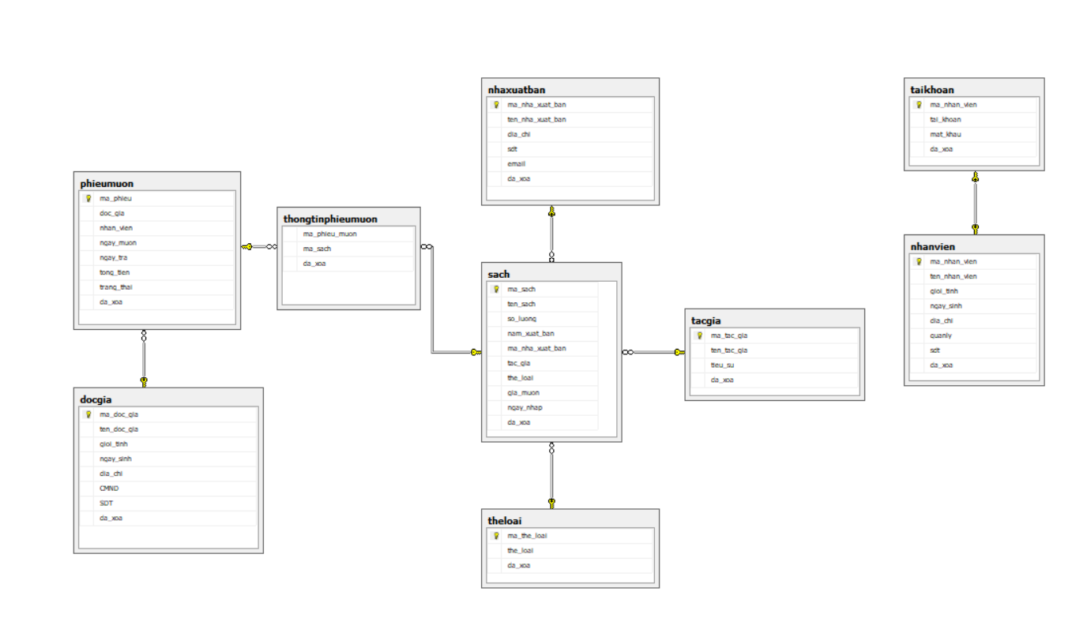

* Mô tả các loại thực thể
  1. Loại thực thể docgia

|  | **Mô tả:** Loại thực thể docgia gồm những tài khoản | | | | | | |
| --- | --- | --- | --- | --- | --- | --- | --- |
| **Thuộc tính** | | **Kiểu** | **K** | **U** | **F** | **M** | **Diễn giải** |
| ma_tai_khoan | | int | x | x |  | x | Mã độc giả |
| ten_tai_khoan | | Nvarchar(50) |  |  |  | x | Tên độc giả |
| gioi_tinh | | Bit |  |  |  | x | Giới tính |
| ngay_sinh | | date |  |  |  | x | Ngày sinh |
| dia_chi | | Nvarchar(25) |  |  |  | x | Địa chỉ |
| CMND | | Nvarchar(25) |  |  |  | x | Chứng minh thư |
| SDT | | Varchar(15) |  |  |  | x | Số điện thoại |
| da_xoa | | Bit |  |  |  | x | Trạng thái |

**K**: key; **U**: unique; **M**: mandatory (not null); **F** : foreignkey

Loại hóa đơn

|  | * **Mô tả:** Loại thực thể hoadon gồm các hóa đơn | | | | | | |
| --- | --- | --- | --- | --- | --- | --- | --- |
| **Thuộc tính** | | **Kiểu** | **K** | **U** | **F** | **M** | **Diễn giải** |
| ma_hoa_don | | int | x | x |  | x | Mã hóa đơn |
| tai_khoan | | int |  |  | x | x | Mã người dùng |
| quan_ly | | int |  |  | x | x | Mã nhân viên |
| Ngay_ban_sach | | date |  |  |  | x | Ngày bán sách |
| tong_tien | | varchar(9) |  |  |  | x | Tổng tiền |
| trang_thai | | bit |  |  |  | x | Trạng thái đã được trả sách hay chưa |
| da_xoa | | bit |  |  |  | x | Đã xóa nếu ở dạng 0 thì tồn tại, ngược lại nếu ở dạng 1 thì ẩn. |

**K**: key; **U**: unique; **M**: mandatory (not null); **F** : foreignkey

Loại thongtinphieumuon

|  | * **Mô tả:** Loại thực thể phieumuon gồm các phiếu mượn | | | | | | |
| --- | --- | --- | --- | --- | --- | --- | --- |
| **Thuộc tính** | | **Kiểu** | **K** | **U** | **F** | **M** | **Diễn giải** |
| ma_phieu_muon | | int | x | x |  | x | Mã danh phiếu mượn |
| ma_sach | | int |  |  | x | x | Mã sách |
| da_xoa | | int |  |  |  | x | Đã xóa nếu ở dạng 0 thì tồn tại, ngược lại nếu ở dạng 1 thì ẩn. |

**K**: key; **U**: unique; **M**: mandatory (not null); **F** : foreignkey

Loại nhà xuất bản

|  | * **Mô tả:** Loại thực thể nhà xuất bản gồm các nhà xuất bản | | | | | | |
| --- | --- | --- | --- | --- | --- | --- | --- |
| **Thuộc tính** | | **Kiểu** | **K** | **U** | **F** | **M** | **Diễn giải** |
| ma_nha_xuat_ban | | int | x | x |  | x | Mã nhà xuất bản |
| Ten_nha_xuat_ban | | Nvarchar(25) |  |  | x | x | Tên nhà xuất bản |
| sdt | | Nvarchar(25) |  |  |  |  | Số điện thoại |
| email | | Nvarchar(25) |  |  |  |  | Email nhà xuất bản |
| Dia_chi | | Nvarchar(25) |  |  |  |  | Địa chỉ |
| da_xoa | | int |  |  |  | x | Đã xóa nếu ở dạng 0 thì tồn tại, ngược lại nếu ở dạng 1 thì ẩn. |

**K**: key; **U**: unique; **M**: mandatory (not null); **F** : foreignkey

Loại thể loại

|  | * **Mô tả:** Loại thực thể thể loại gồm các thể loại | | | | | | |
| --- | --- | --- | --- | --- | --- | --- | --- |
| **Thuộc tính** | | **Kiểu** | **K** | **U** | **F** | **M** | **Diễn giải** |
| ma_the_loai | | int | x | x |  | x | Mã thể loại |
| Ten_the_loai | | Nvarchar(25) |  |  | x | x | Tên thể loại |
| Da_xoa | | int |  |  |  | x | Đã xóa nếu ở dạng 0 thì tồn tại, ngược lại nếu ở dạng 1 thì ẩn. |

**K**: key; **U**: unique; **M**: mandatory (not null); **F** : foreignkey

Loại tác giả

|  | * **Mô tả:** Loại thực thể thể loại gồm các tác giả | | | | | | |
| --- | --- | --- | --- | --- | --- | --- | --- |
| **Thuộc tính** | | **Kiểu** | **K** | **U** | **F** | **M** | **Diễn giải** |
| ma_tac_gia | | int | x | x |  | x | Mã tác giả |
| Ten_tac_gia | | Nvarchar(25) |  |  | x | x | Tên tác giả |
| Da_xoa | | int |  |  |  | x | Đã xóa nếu ở dạng 0 thì tồn tại, ngược lại nếu ở dạng 1 thì ẩn. |

**K**: key; **U**: unique; **M**: mandatory (not null); **F** : foreignkey

Loại sách

|  | * **Mô tả:** Loại thực thể sách gồm các sách | | | | | | |
| --- | --- | --- | --- | --- | --- | --- | --- |
| **Thuộc tính** | | **Kiểu** | **K** | **U** | **F** | **M** | **Diễn giải** |
| ma_sach | | int | x | x |  | x | Mã tác giả |
| Ten_sach | | Nvarchar(25) |  |  | x | x | Tên tác giả |
| So_luong | | int |  |  |  |  | Số lượng |
| Nam_xuat_ban | | int |  |  | x |  | Năm xuất bản |
| Tac_gia | | int |  |  | x |  | Mã tác giả |
| The_loai | | int |  |  | x |  | Mã thể loại |
| Gia_muon | | int |  |  |  |  | Giá mượn sách |
| Ngay_nhap | | date |  |  |  |  | Ngày nhập sác |
| Da_xoa | | int |  |  |  | x | Đã xóa nếu ở dạng 0 thì tồn tại, ngược lại nếu ở dạng 1 thì ẩn. |

**K**: key; **U**: unique; **M**: mandatory (not null); **F** : foreignkey

Loại tài khoản

|  | * **Mô tả:** Loại thực thể tài khoản gồm các tài khoản | | | | | | |
| --- | --- | --- | --- | --- | --- | --- | --- |
| **Thuộc tính** | | **Kiểu** | **K** | **U** | **F** | **M** | **Diễn giải** |
| ma_nhan_vien | | int | x | x | x | x | Mã nhân viên |
| Tai_khoan | | Nvarchar(25) |  |  | x | x | Tên tài khoản |
| Mat_khau | | Nvarchar(25) |  |  |  |  | Tên mật khẩu |
| Da_xoa | | int |  |  |  | x | Đã xóa nếu ở dạng 0 thì tồn tại, ngược lại nếu ở dạng 1 thì ẩn. |

**K**: key; **U**: unique; **M**: mandatory (not null); **F** : foreignkey

Loại nhân viên

|  | * **Mô tả:** Loại thực thể nhân viên gồm các nhân viên | | | | | | |
| --- | --- | --- | --- | --- | --- | --- | --- |
| **Thuộc tính** | | **Kiểu** | **K** | **U** | **F** | **M** | **Diễn giải** |
| ma_nhan_vien | | int | x | x |  | x | Mã nhân viên |
| Ten_nhan_vien | | Nvarchar(25) |  |  | x | x | Tên nhân viên |
| Gioi_tinh | | bit |  |  |  |  | Giới tính nhân viên |
| Ngay_sinh | | date |  |  |  |  | Ngày sinh |
| Dia_chi | | nvarchar(25) |  |  |  |  | Địa chỉ |
| quanly | | bit |  |  |  |  | Quản lý |
| sdt | | varchar(12) |  |  |  |  | Số điện thoại |
| Da_xoa | | int |  |  |  | x | Đã xóa nếu ở dạng 0 thì tồn tại, ngược lại nếu ở dạng 1 thì ẩn. |

Chương 6: Thành phần giao diện

Các màn hình làm việc

Màn hình đang nhập

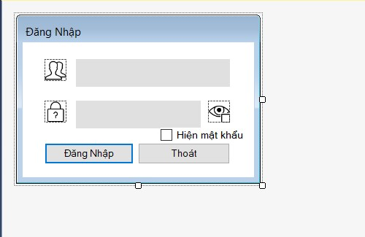

Hình 9: Giao diện đăng nhập

Của nhân viên

Lưu ý: Tài khoản: 1002, Mật khẩu: 0643667890

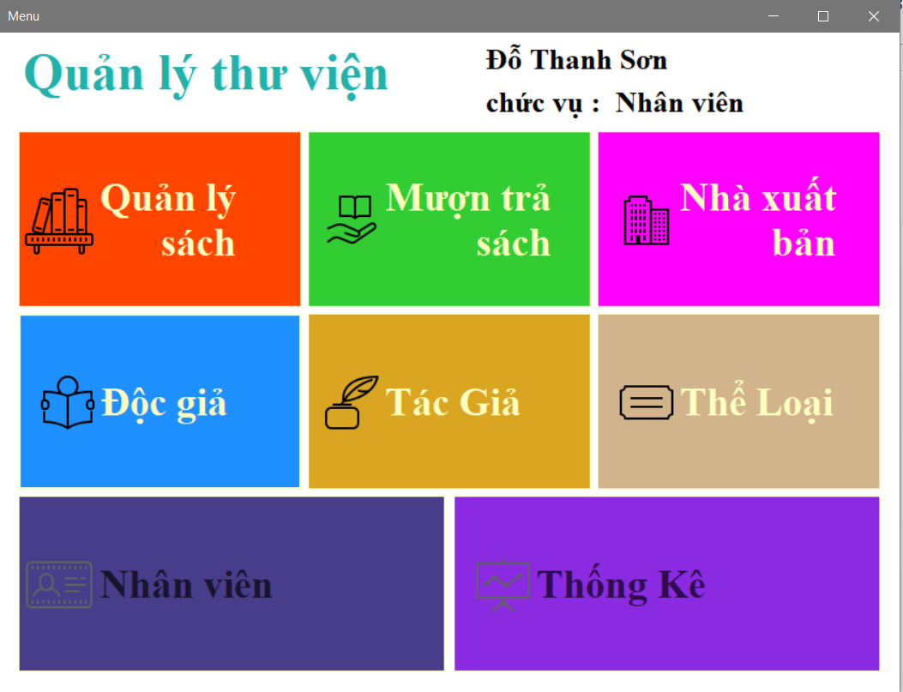Giao diện menu

Hình 10: Giao diện menu

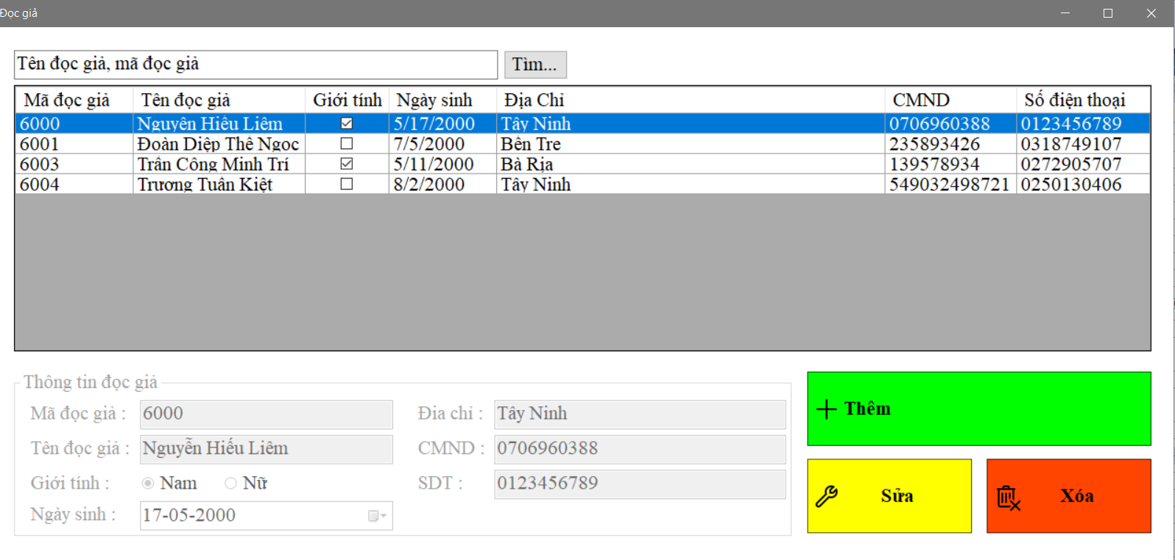Giao diện quản lý độc giả

Hình 11: Giao diện quản lý độc giả

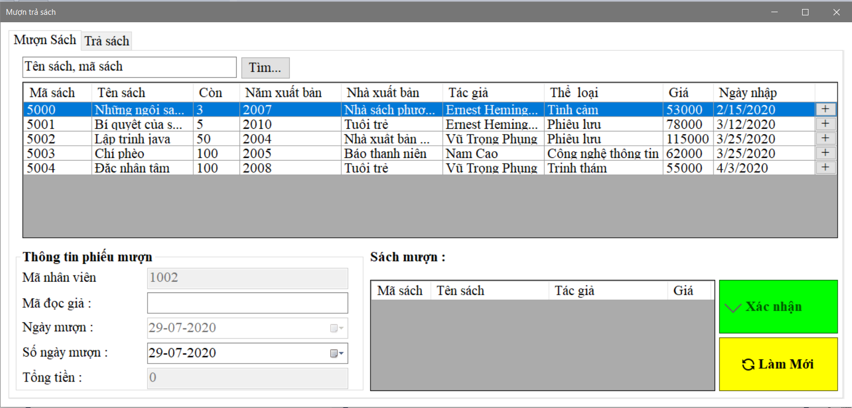Giao diện quản lý mượn trả sách

Hình 12: Giao diện quản lý mượn trả sách

Giao diện quản lý sách

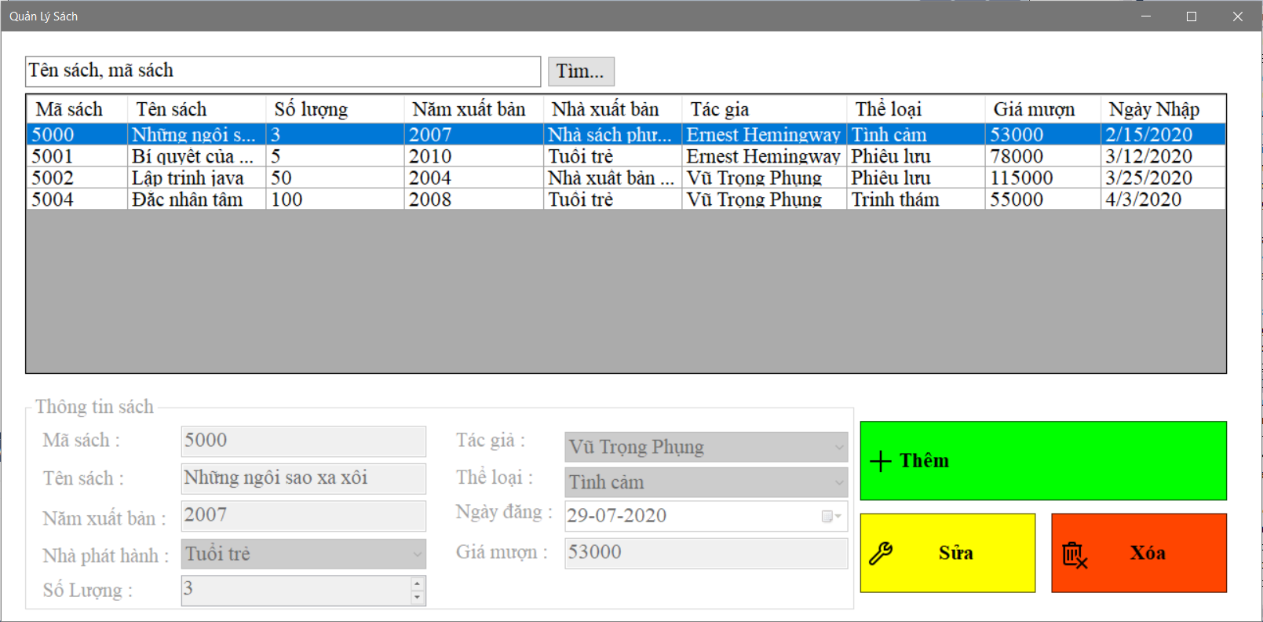

Hình 13: Giao diện quản lý sách

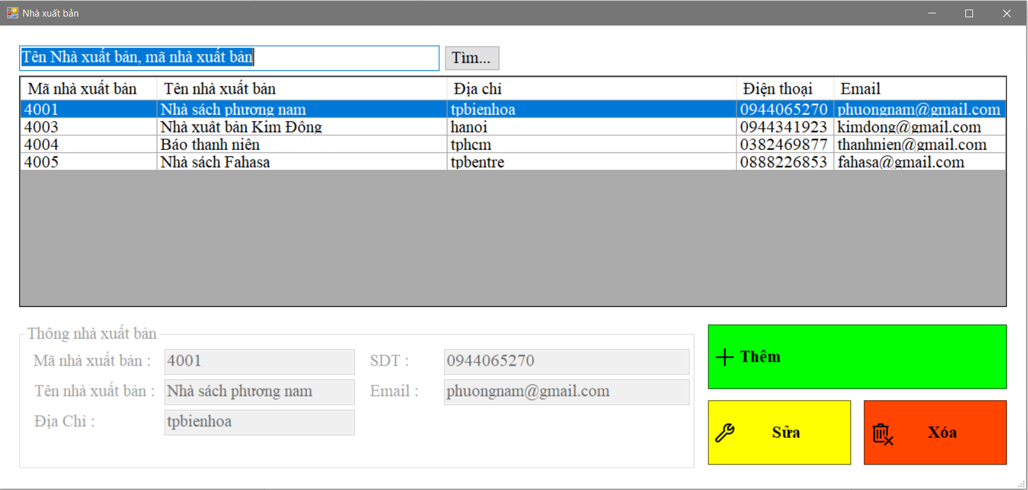Giao diện nhà xuất bản

Hình 14: Giao diện quản lý nhà xuất bản

Giao diện quản lý tác giả

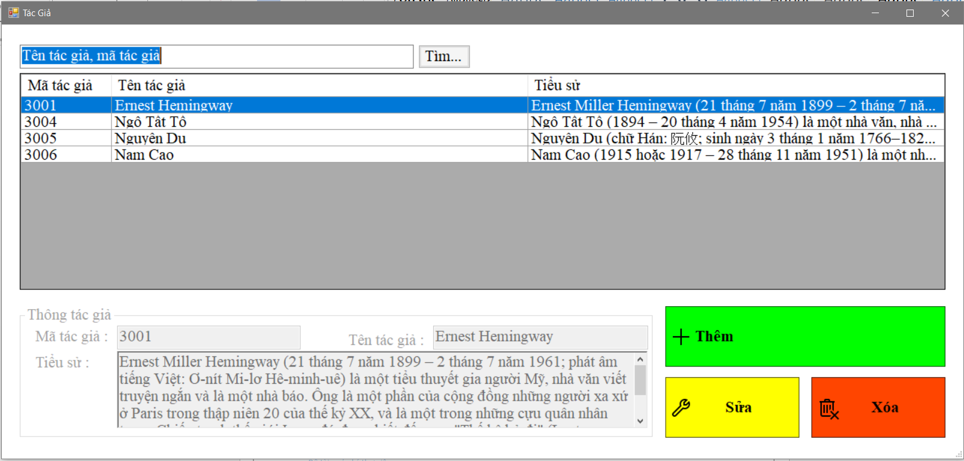Hình 15: Giao diện quản lý tác giả

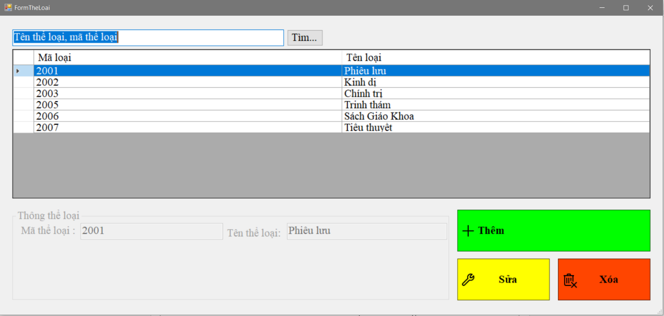Giao diện quản lý thể loại

Hình 16: Giao diện quản lý thể loại

Của admin

Lưu ý: Tài khoản: 1001, Mật khẩu: 0104851245

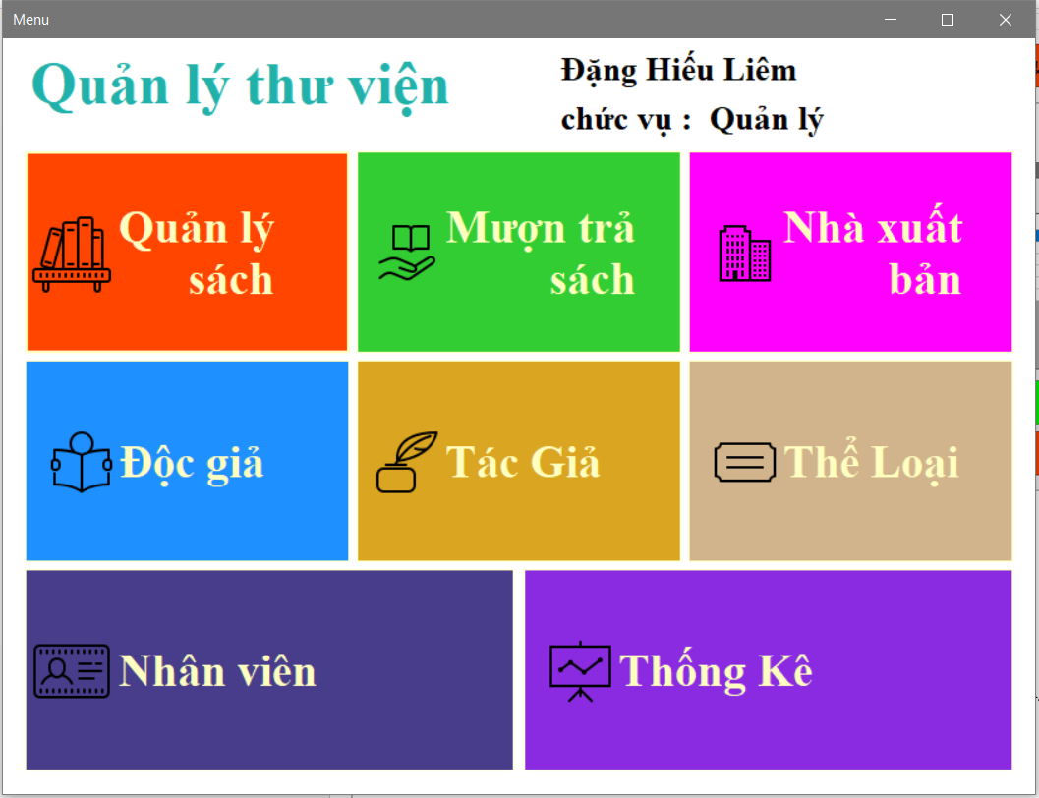Giao diện menu admin

Hình 17: Giao diện menu admin

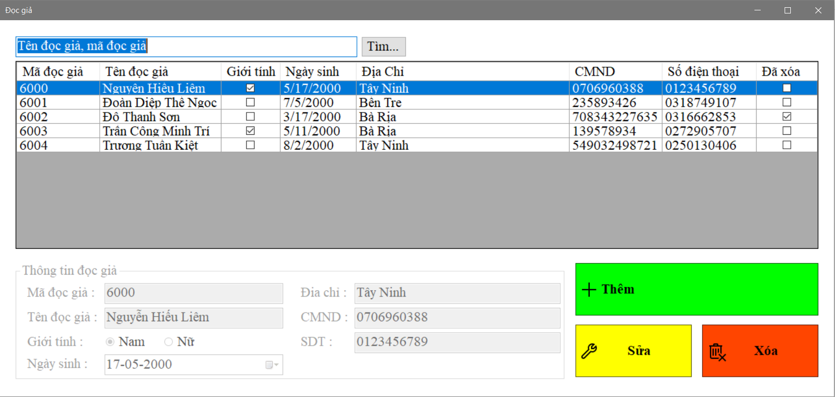Giao diện quản lý độc giả admin

Hình 18: Giao diện độc giả admin

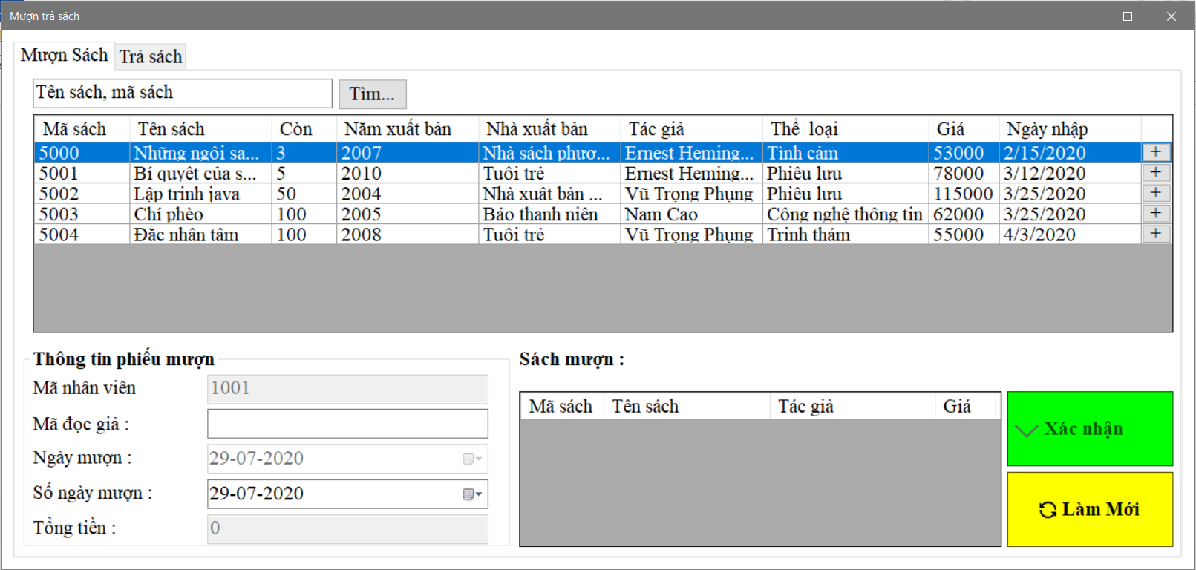Giao diện quản lý mượn trả sách admin

Hình 19: Giao diện quản lý mượn trả sách admin

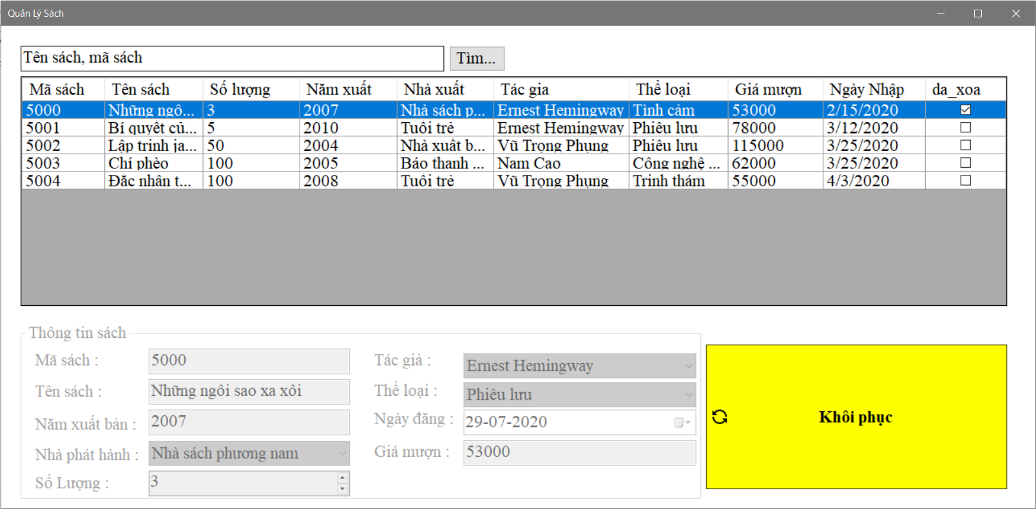Giao diện quản lý sách admin

Hình 20: Giao diện sách admin

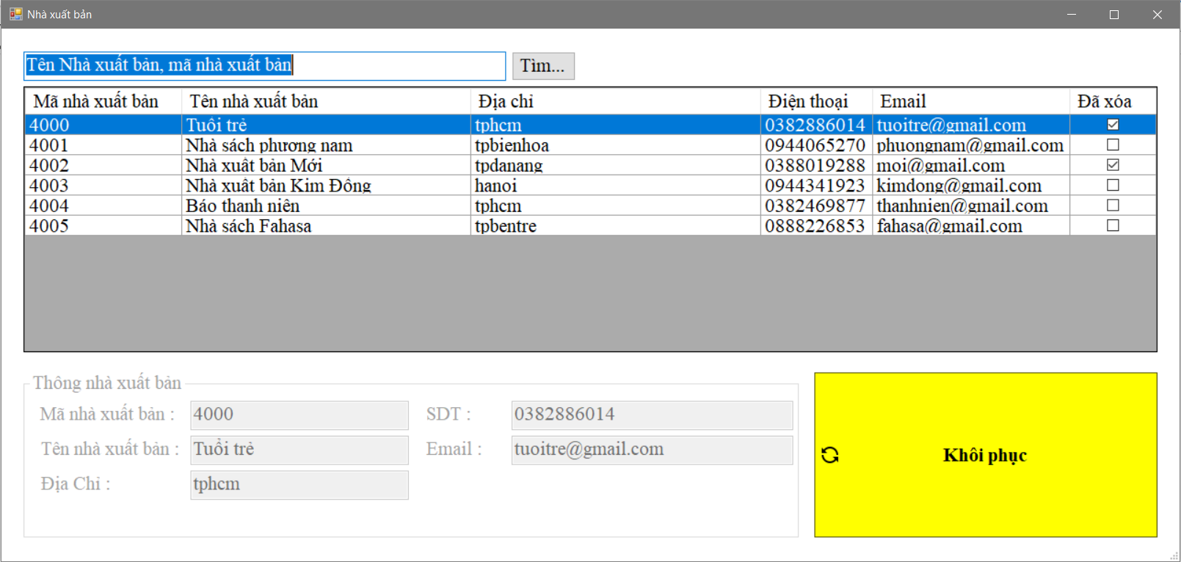Giao diện quản lý nhà xuất bản admin

Hình 21: Giao diện quản lý nhà xuất bản admin

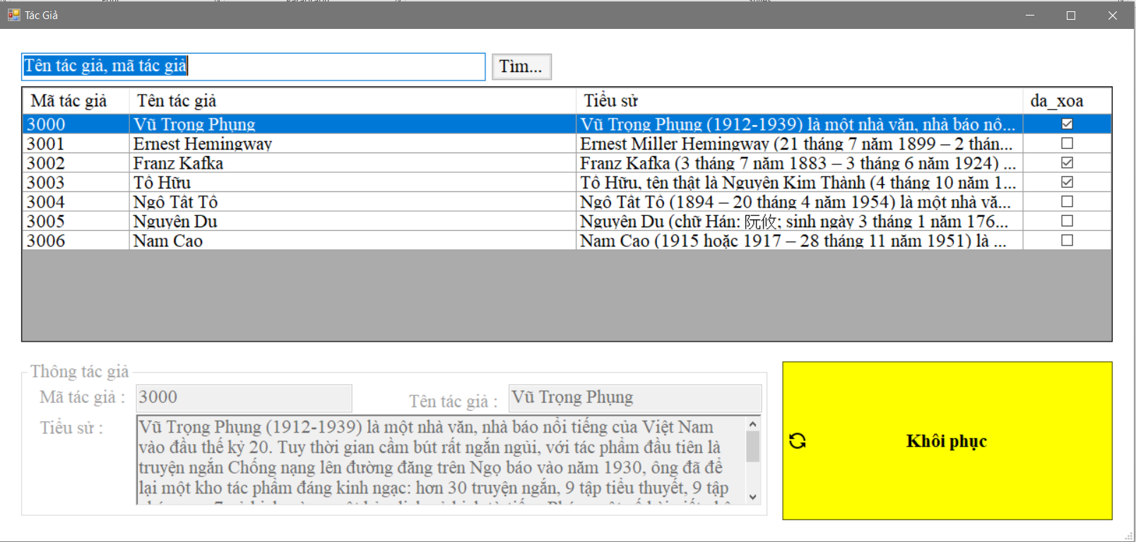Giao diện quản lý tác giả admin

Hình 22: Giao diện quản lý tác giả admin

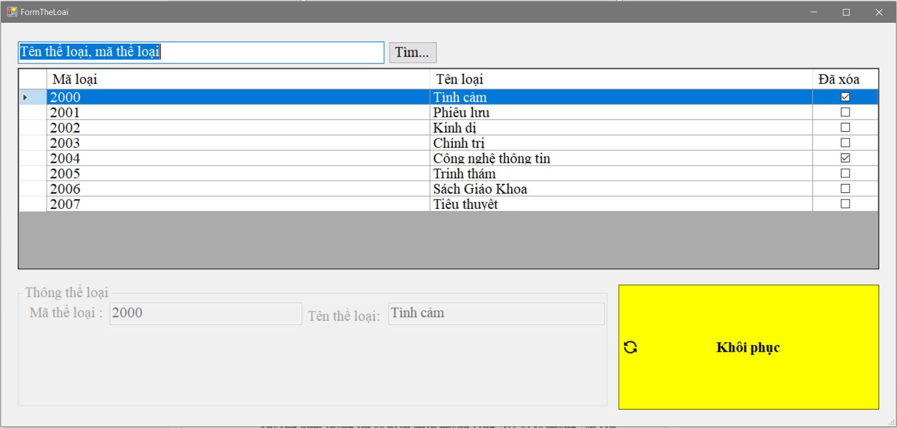Giao diện quản lý thể loại admin

Hình 23: Giao diện quản lý thể loại admin

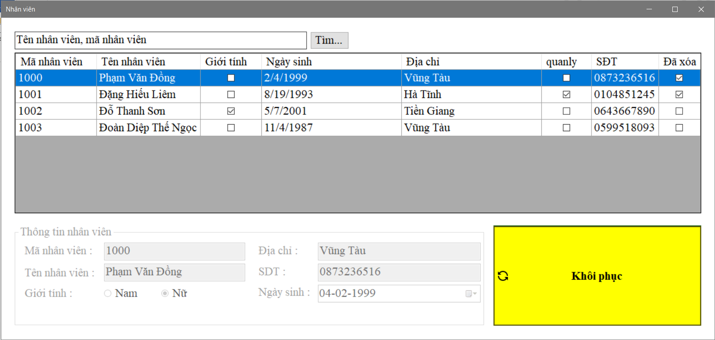Giao diện quản lý nhân viên admin

Hình 24: Giao diện quản lý nhân viên admin

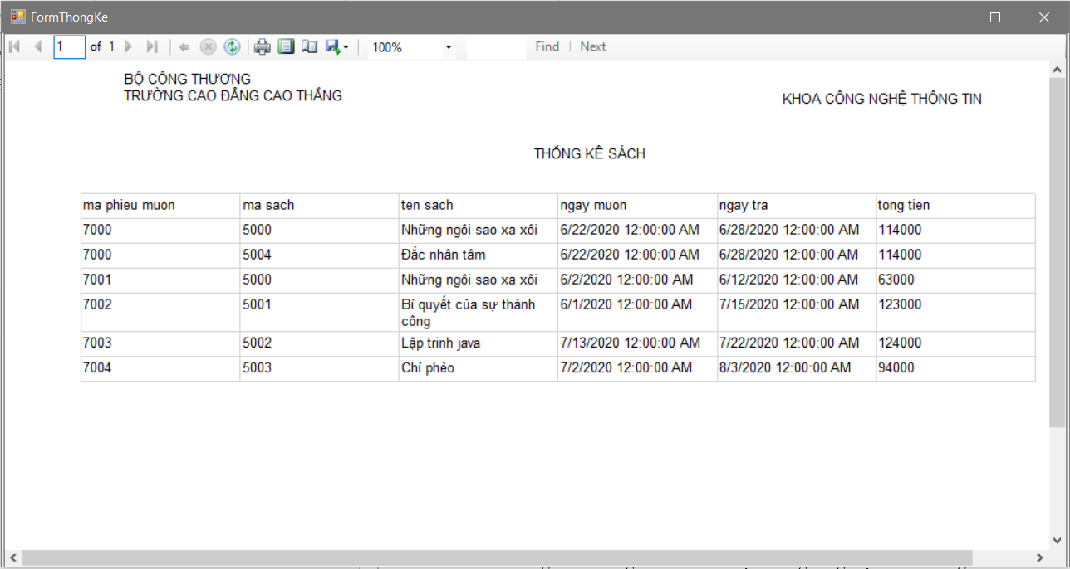Giao diện báo cáo thống kê admin

Hình 15: Giao diện báo cáo thống kê admin

Chương 7: Kết luận

Nguồn tài liệu tham khảo: C#, Khoa Phạm C#,…